证件申领表办理相关说明及要求

- “照片文件名”按证件申领表中的样例设定“姓名-出生年月日”格式，“出生年月日”须填写8位数字（如“19780802”）。
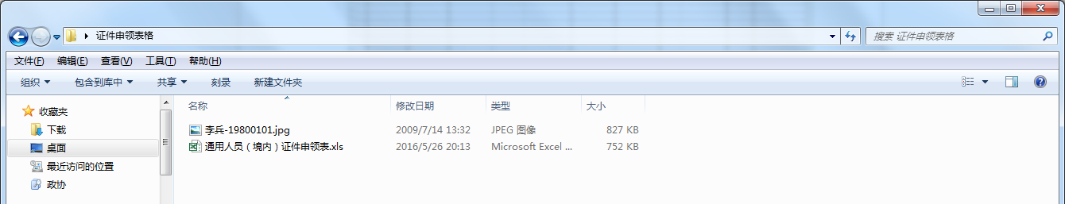
- 填写人员证件申领（报备）表格均须提供本人近期免冠彩色电子照片。电子照片要求：竖版，600（宽）×800（高）像素，50－500KB之间，JPG格式，白色背景，无边框，头部须占照片面积的50%以上，且五官清晰可辨，无斑点、瑕疵、印墨缺陷。电子照片文件须与证件申领表存放在同一文件夹内，照片文件名须与证件申领表中“照片文件名称”完全一致。
- 请于7月16日前将电子文件反馈至电子邮箱LLYJH@cppcc.gov.cn。

